淝水之战：胡人骑兵大败

- 淝水之战前的形势
淝水之战是中国历史上以少胜多的战事。公元383年，前秦企图统一中国，出兵南下伐东晋，双方于淝水交战，结果东晋以八万之兵，击败了前秦的八十万军队。东晋在淝水之战的胜利，成功阻止了北方的胡人政权的南侵，但也使中国继续处于分裂的状态。

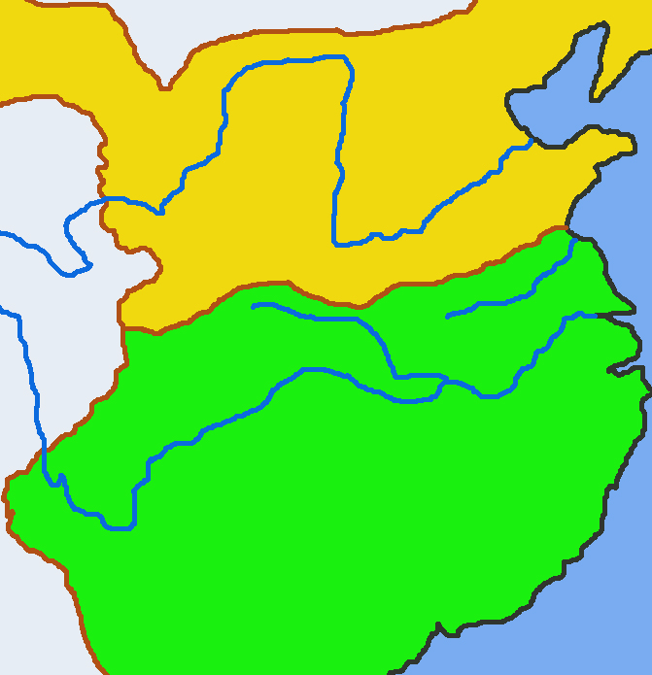
东晋
前秦
建康
淝水
长安

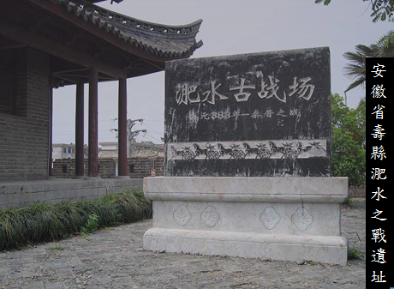

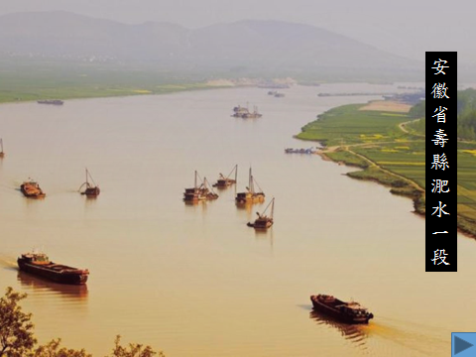
II. 前秦、东晋双方统帅的比较
考考你：请先比较双方统帅的资料，将以下的事件，填在空白格子内。

前秦 | 国家 | 东晋
 | 统帅
320-385 | 生卒 | 338-385
 | 祖籍
 | 族群
 | 家世
 | 事功
 | 淝水之战后

略阳临渭（今甘肃秦安）
陈郡阳夏（今河南太康）
氐（胡人）
汉
贵族，357年（19岁）承袭父爵东海王
流寓江东北方世家大族
357年发动政变，杀前秦皇帝苻生，去「皇帝」名号，自称「大秦天王」，成为前秦的新统治者
370年灭前燕；376年灭西凉和代国，统一北方
383年南侵东晋，决战淝水，战败
孝武帝司马曜朝廷的名相
383年淝水之战，指挥将领，力抗前秦，大胜
战后国乱，为部将所杀
战后声誉极隆，受到皇帝的猜疑，没有赐赏

前秦 | 国家 | 东晋
苻坚 | 统帅 | 谢安
320-385 | 生卒 | 338-385
略阳临渭（今甘肃秦安） | 祖籍 | 陈郡阳夏（今河南太康）
氐（胡人） | 族群 | 汉
贵族，357年（19岁）承袭父爵东海王 | 家世 | 流寓江东北方世家大族
357年发动政变，杀前秦皇帝苻生，去「皇帝」名号，自称「大秦天王」，成为前秦的新统治者  370年灭前燕；376年灭西凉和代国，统一北方  383年南侵东晋，决战淝水，战败 | 事功 | 孝武帝司马曜朝廷的名相  383年淝水之战，指挥将领，力抗前秦，大胜
战后国乱，为部将所杀 | 淝水之战后 | 战后声誉极隆，受到皇帝的猜疑，没有赐赏

III. 淝水之战时期骑兵的发展
公元四世纪骑兵的发展

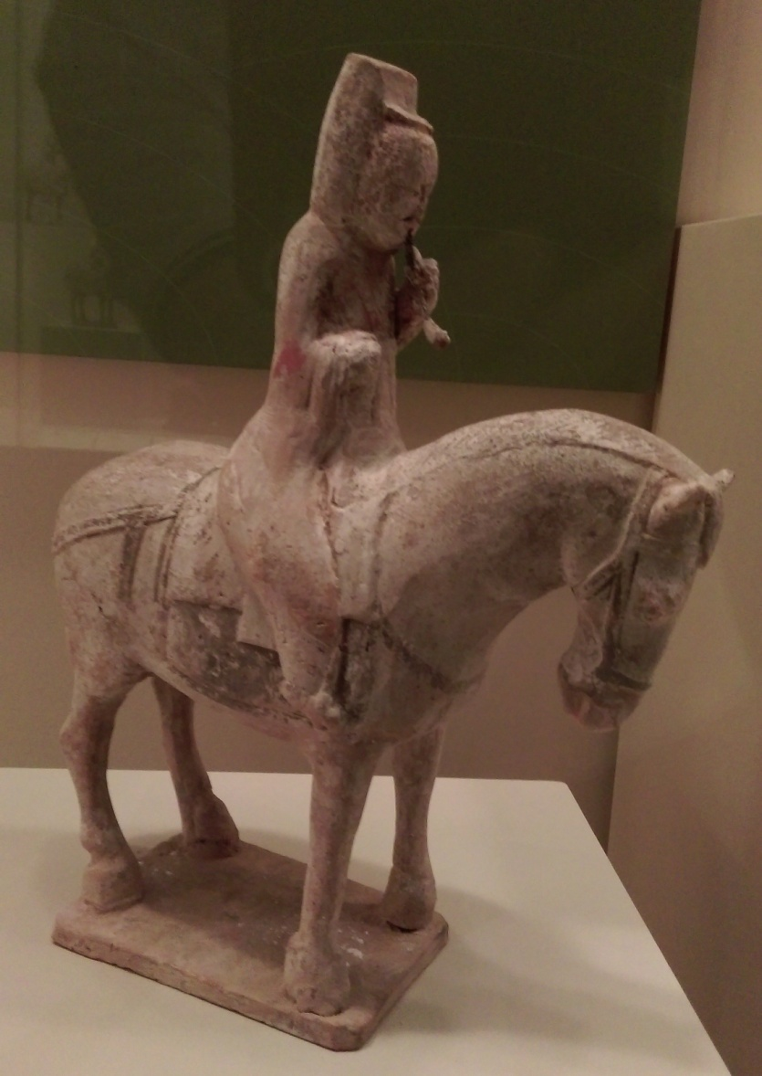
左图是公元四世纪左右的一位北方文官。只见他双脚踏着马镫，右手持着缰绳，即可轻松控制马匹。（摄于香港历史博物馆之「汉武盛世」展览）
香港历史博物馆已将「汉武盛世」展览制作成虚拟版，可在网上浏览：
http://www.lcsd.gov.hk/CE/Museum/History/han_empire/

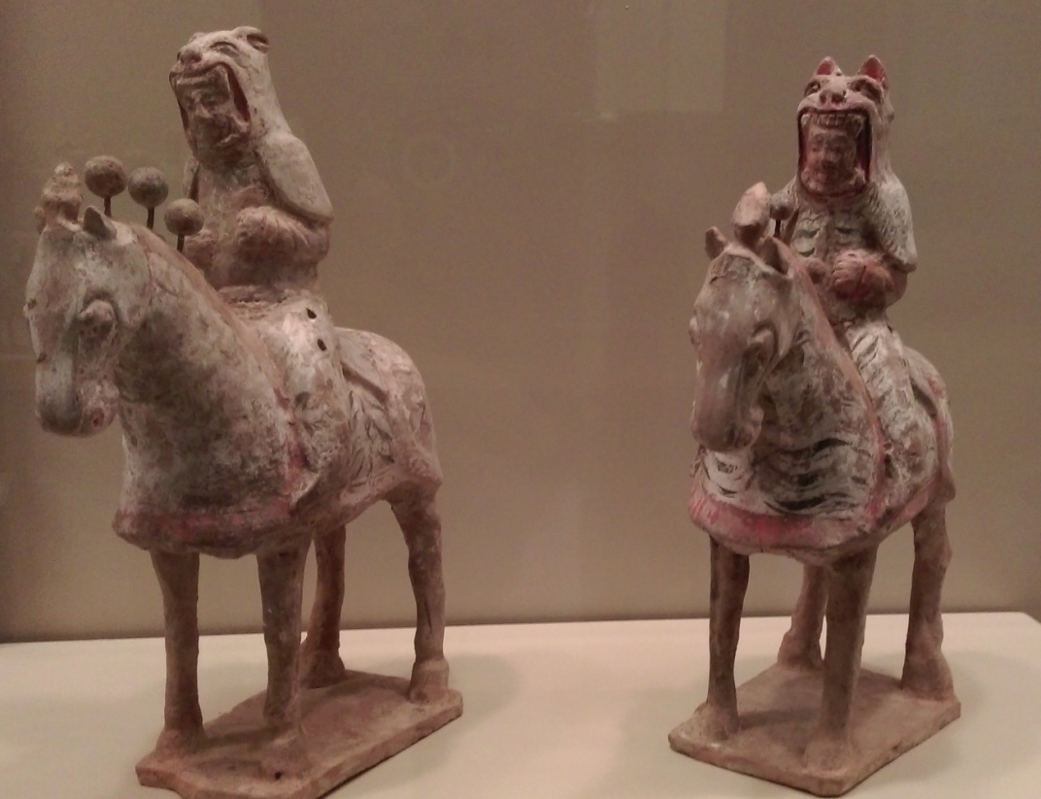
这是北魏的重骑兵俑，武士头戴虎威式兜鍪，马也披甲。虽然北魏较前秦稍晚，但这种装备，或可比拟参与淝水之战中前秦的精锐骑兵。（摄于香港历史博物馆之「汉武盛世」展览）

考考你：马镫发明后，马匹在战场的性质有什么转变？对坐骑上的战士在作战上又有什么影响？

马镫对战争的影响至为深远。以前，马匹的主要作用是将士兵快速运送到战区（或逃离战区），然后士兵下马射箭或搏击。马镫的引进，则使骑兵可以利用腿部控制马匹，甚至站乘，双手便因此得以腾空出来，或持箭射，或持长矛冲刺敌军，大大增强了骑兵的战斗力。

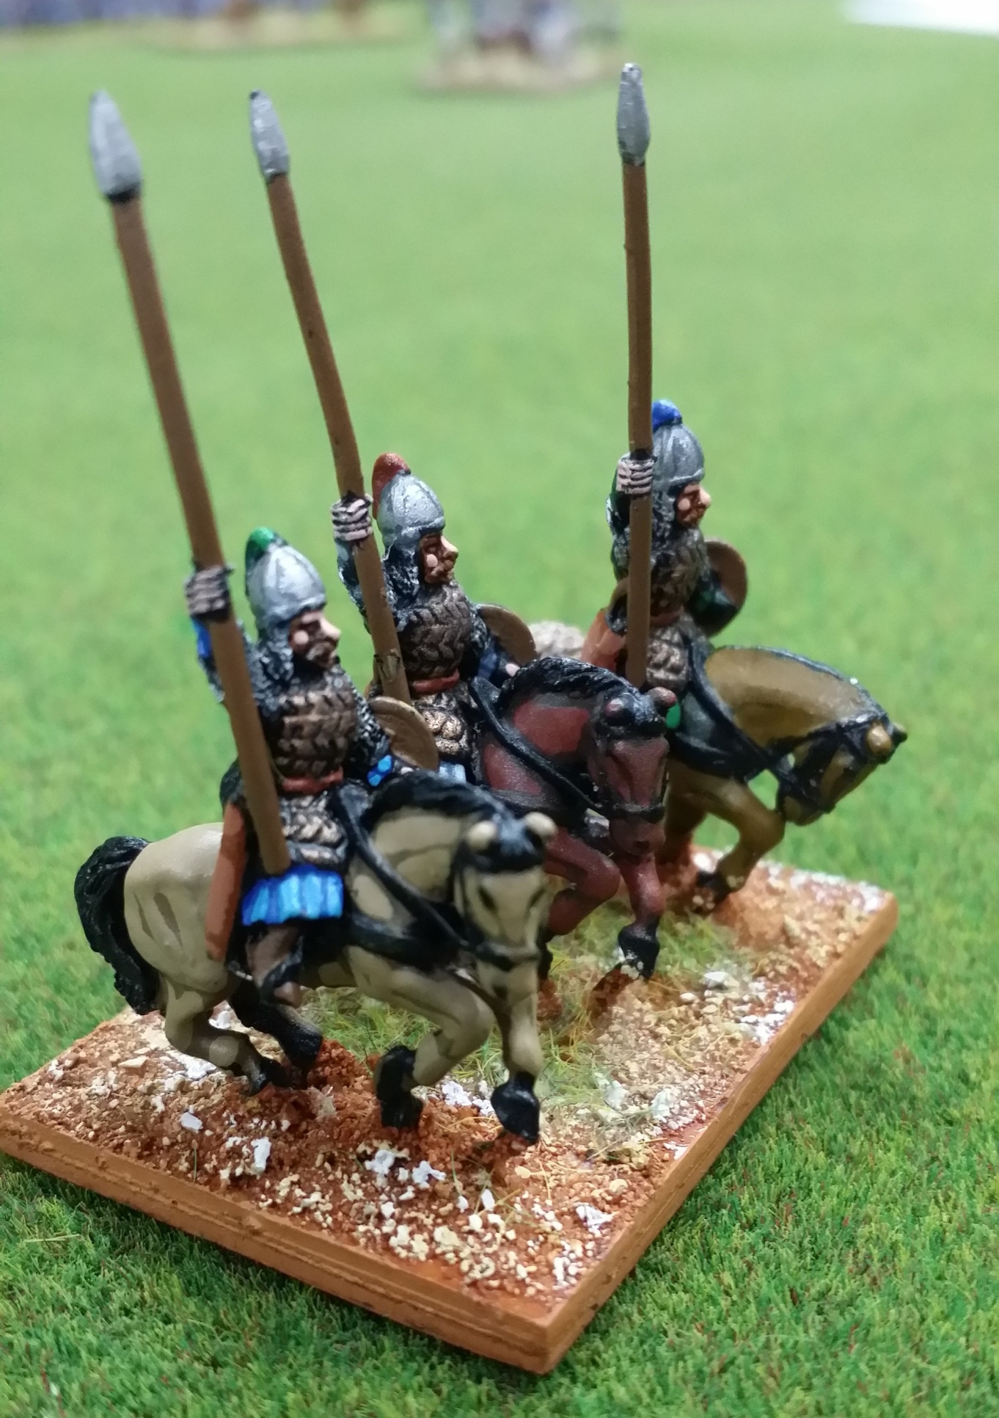
马镫发明后，骑兵都可以进行骑射，因此箭袋已经成为骑兵必不可少的装备。
前秦骑兵

IV. 前秦、东晋双方的筹画
苻坚的筹画
羽林郎
统领：建威将军赵盛之
兵种：近卫骑兵
兵源：良家子（贵族子弟）
目标： 3万
各方胡兵
统领：
征南大将军苻融
骠骑将军张蚝
抚军将军苻方
卫军将军梁成
平南将军慕容暐
冠军将军慕容垂
兵种：骑兵、步兵
兵源：上述统帅的私人军队
目标：25万
地方军
兵种：步兵
兵源：强行征集
目标：60万
总数88万。但不要忘记，这只是苻坚最初的筹画，尤其地方兵源最没把握。实际成功征集，赶赴前线的，不会超过四分之一。
谢安的筹画
江淮防线： 北府兵
统领：前锋都督谢玄
辅国将军谢琰
兵种：骑兵、步兵
兵源：陈郡谢氏私人军队
目标：8万
水军：龙骧将军胡彬
目标：5千
荆州防线：私人部队
统领：车骑将军桓冲
冠军将军桓石虔
辅国将军杨亮
前将军刘波
襄城太守桓石民
兵种：骑兵、步兵
目标：10万
总数18万5千，即使或略有夸大，还是应该比较接近现实的。

V. 淝水之战的经过及结果
考考你：就双方的兵源来看，你估计哪方的胜算较高？请陈述你的理由。

383年，前秦苻坚计划南侵，东晋首都建康紧靠长江南岸，猜测北方敌人进犯的路线主要为：
1. 从北方沿淮河南下，渡长江，进而包围建康，或
2. 从长江上游，从西面顺江东下，进击建康，或
3. 两路并进

考考你：请据上列的资料将两条路线画在地图上。

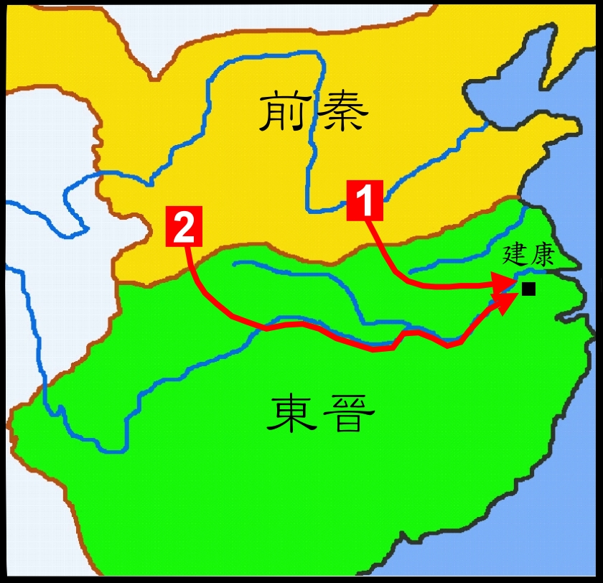

383年九月：前秦大军压境

公元383年9月，前秦军摆出左中右三路并进的姿态，但三路之中左右两路的主要目的是牵制敌人，中间沿颖水南下一路才是主战力所在。又，前秦动员规模过于庞大，在军事行动展开时仍有大量兵力未完成集结。

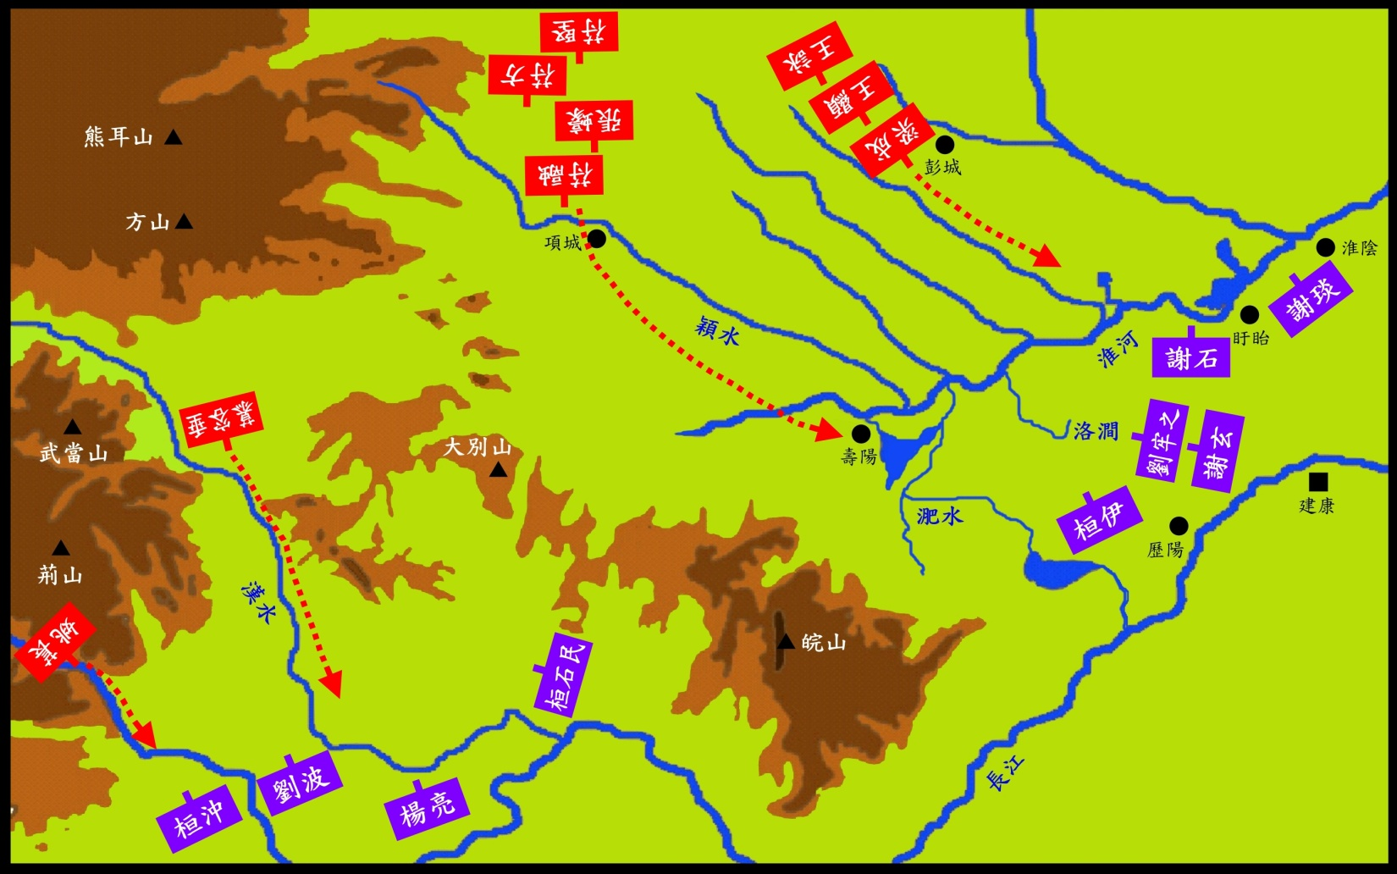
面对前秦大举入侵，东晋的防御工作主要部署在两条防线：
将桓家军为首的地方兵力，部署在长江中游，截断敌人沿长江东下攻击建康的路线。
将精锐的谢氏北府兵，部署在淮河下游和长江下游，以河流为依托建立防线。

公元383年10月，前秦中路军主力沿颖水南下，攻占寿阳，随即沿淝水西岸布防。苻坚见中路军得胜，遂留下大军在项城，率领8000轻骑兵进驻寿阳主持大局，并令左路军部队移师到洛涧西岸布防。

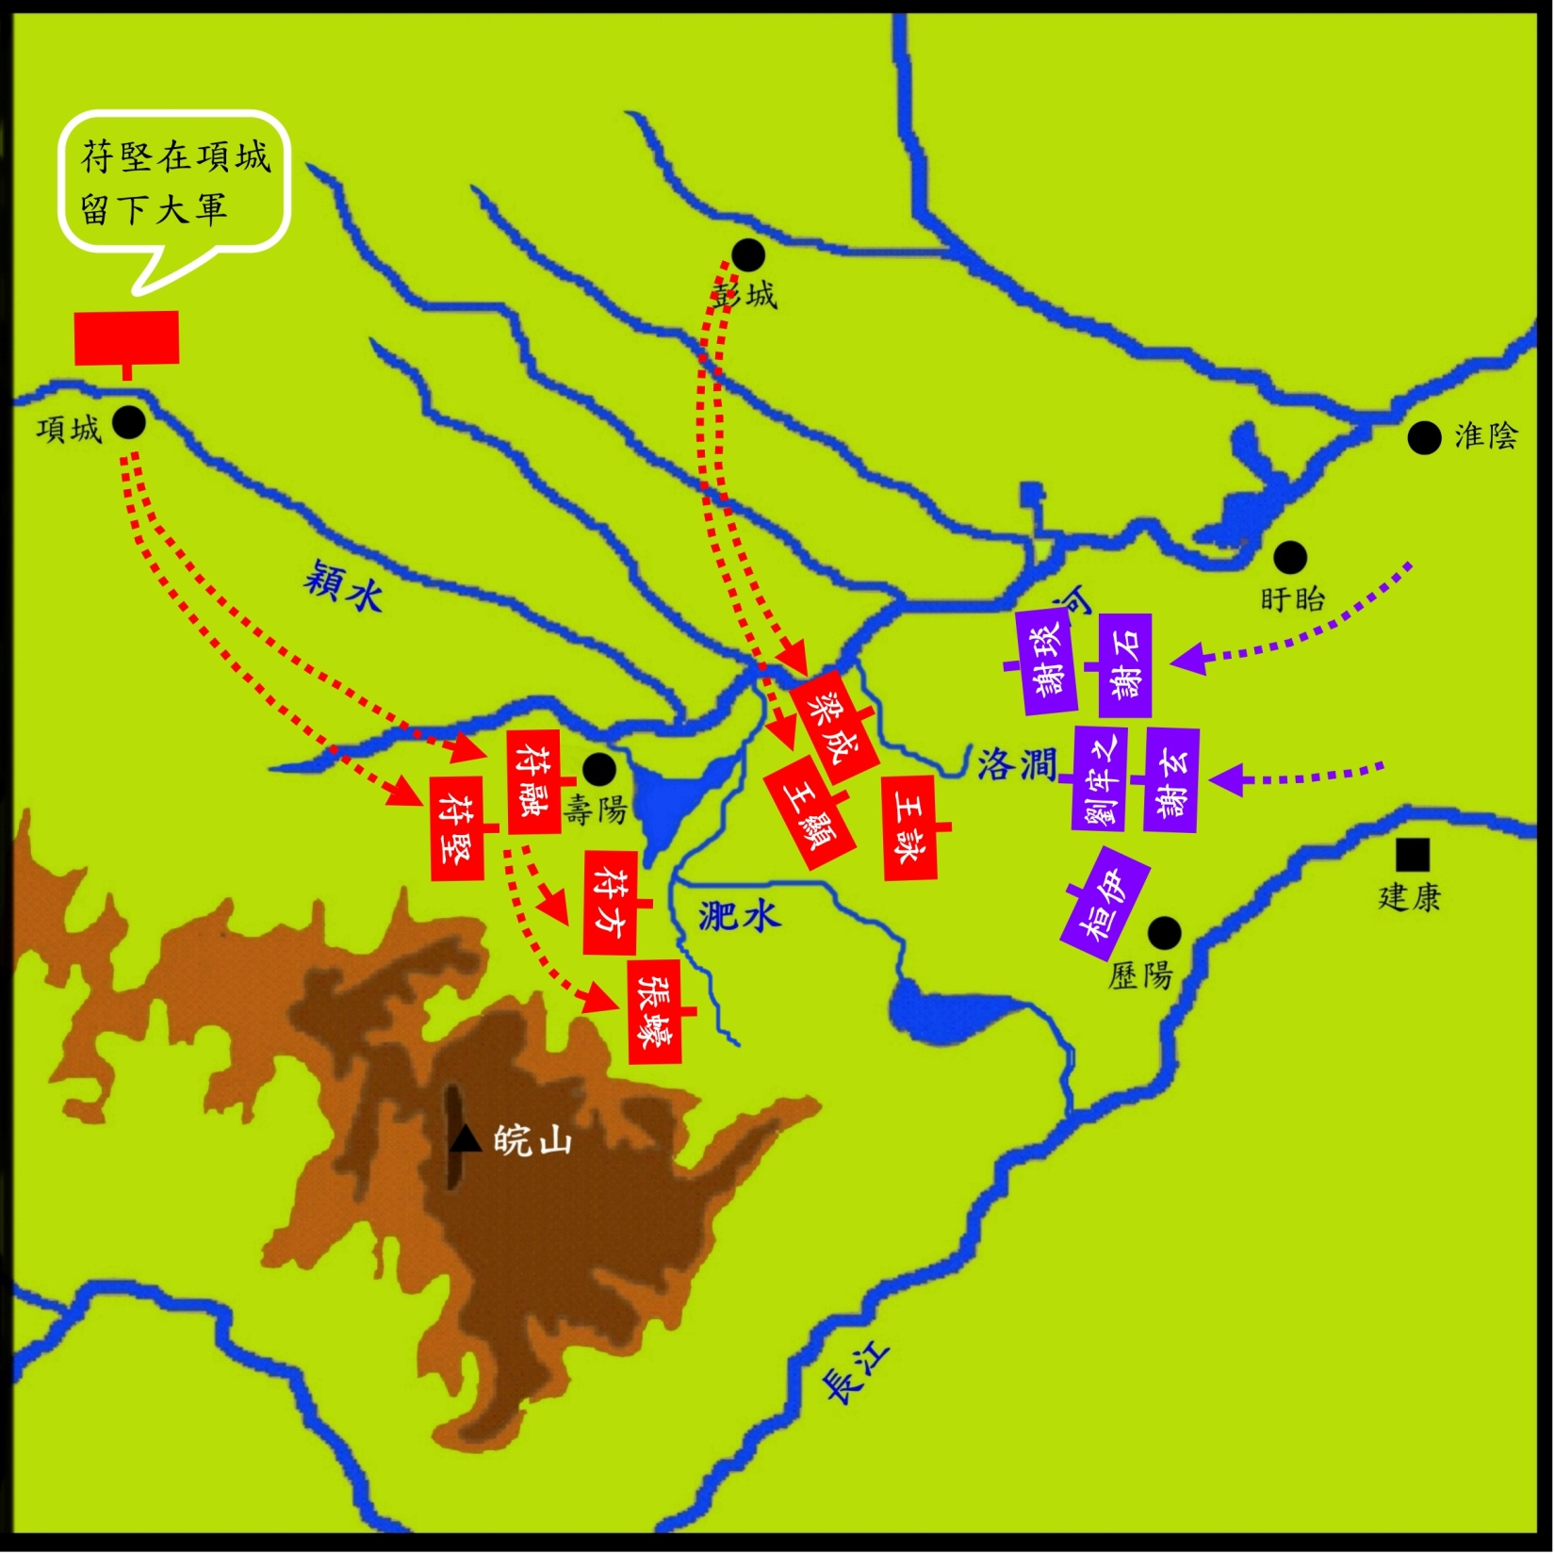
东晋淮河防线守军见前秦左路兵团没有进逼淮阴，移师到洛涧，于是亦由淮河防线转移到洛涧阻截。然而谢玄等畏惧前秦兵多，在离洛涧25里外便停下布防，不敢主动出击。

苻坚派降将朱序劝谢玄等投降，朱序暗中通报秦军虚实，并建议趁前秦大军未完成集结，速战速决。谢玄等采纳朱序的建议，对洛涧西岸的前秦军发动夜袭。前秦军大乱崩溃，梁成及王咏战死，王显被俘。晋军随后压向淝水，在淝水东岸布防。

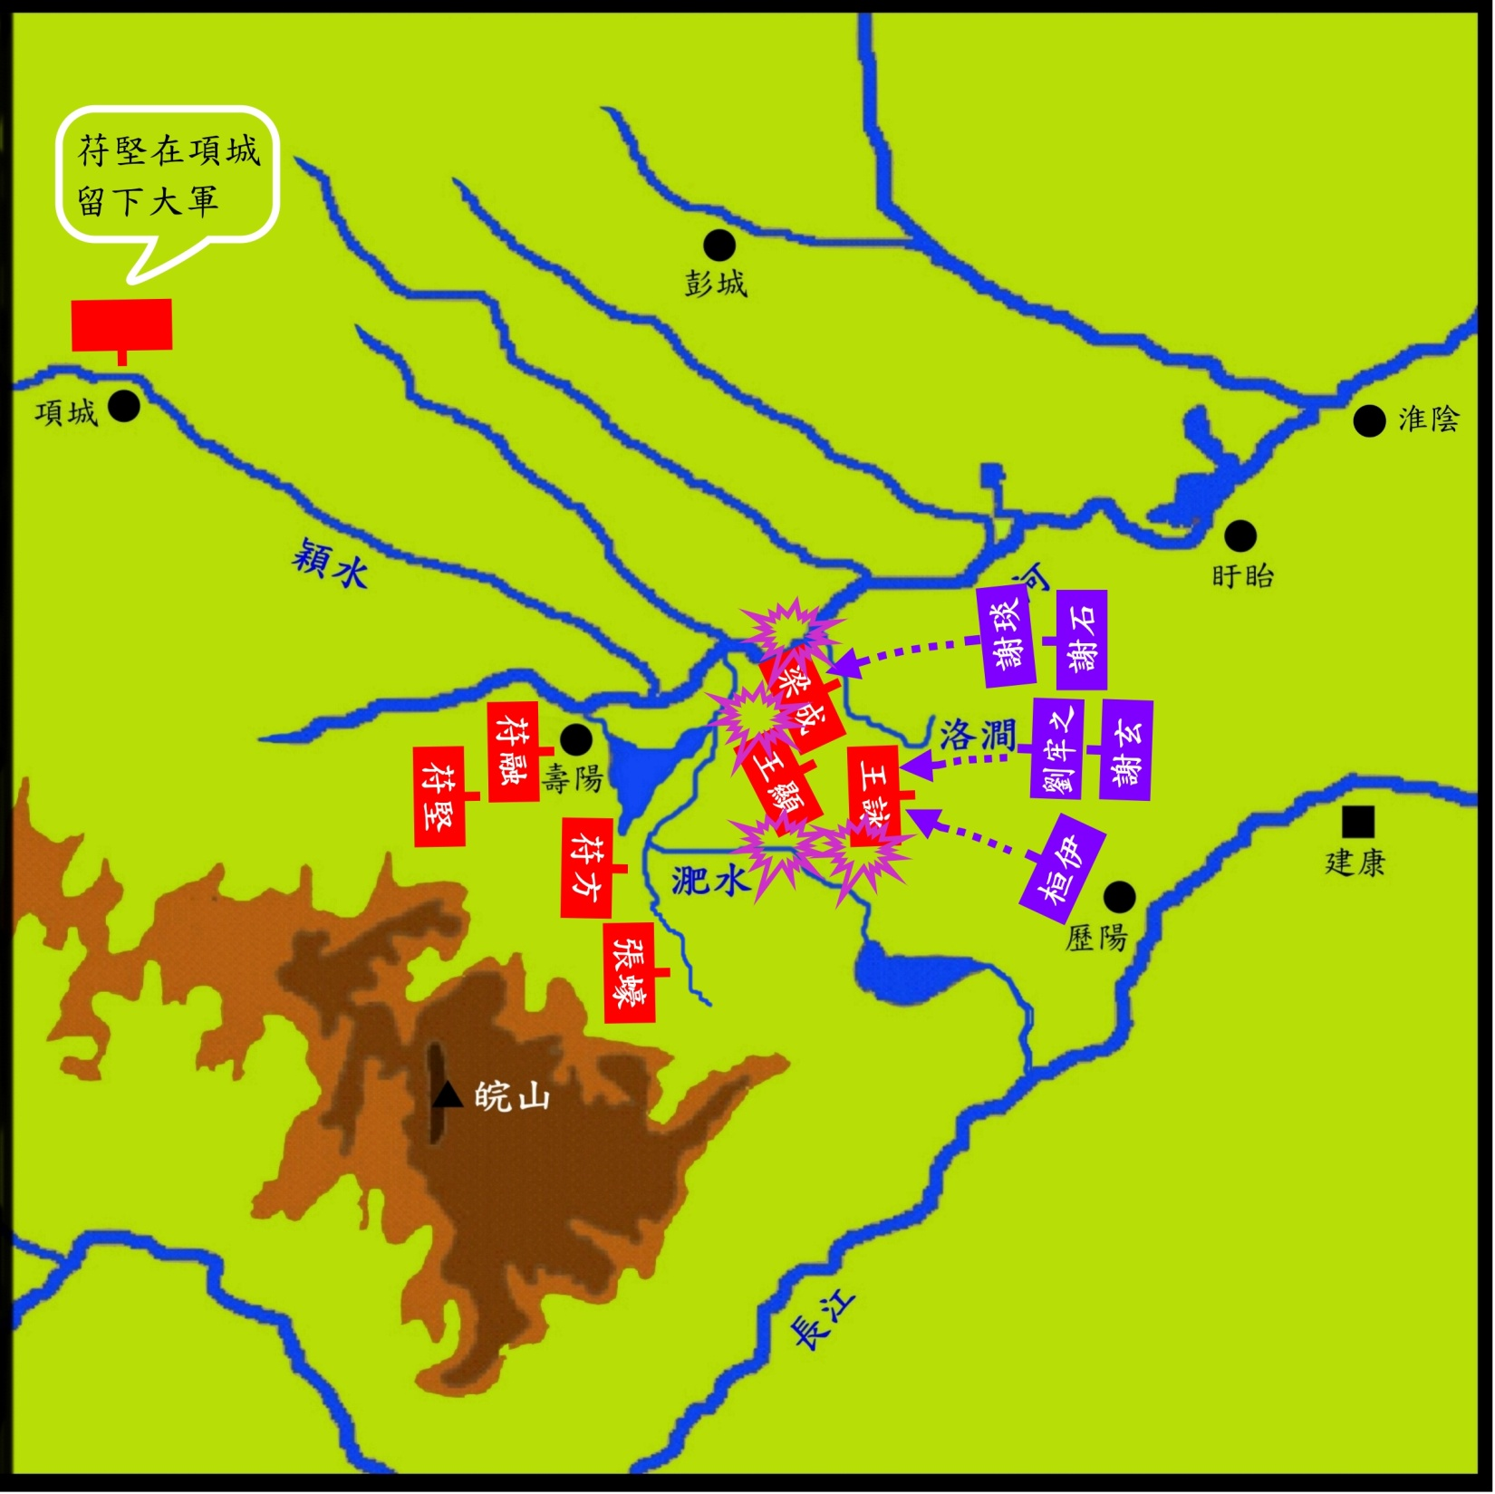

最终一战

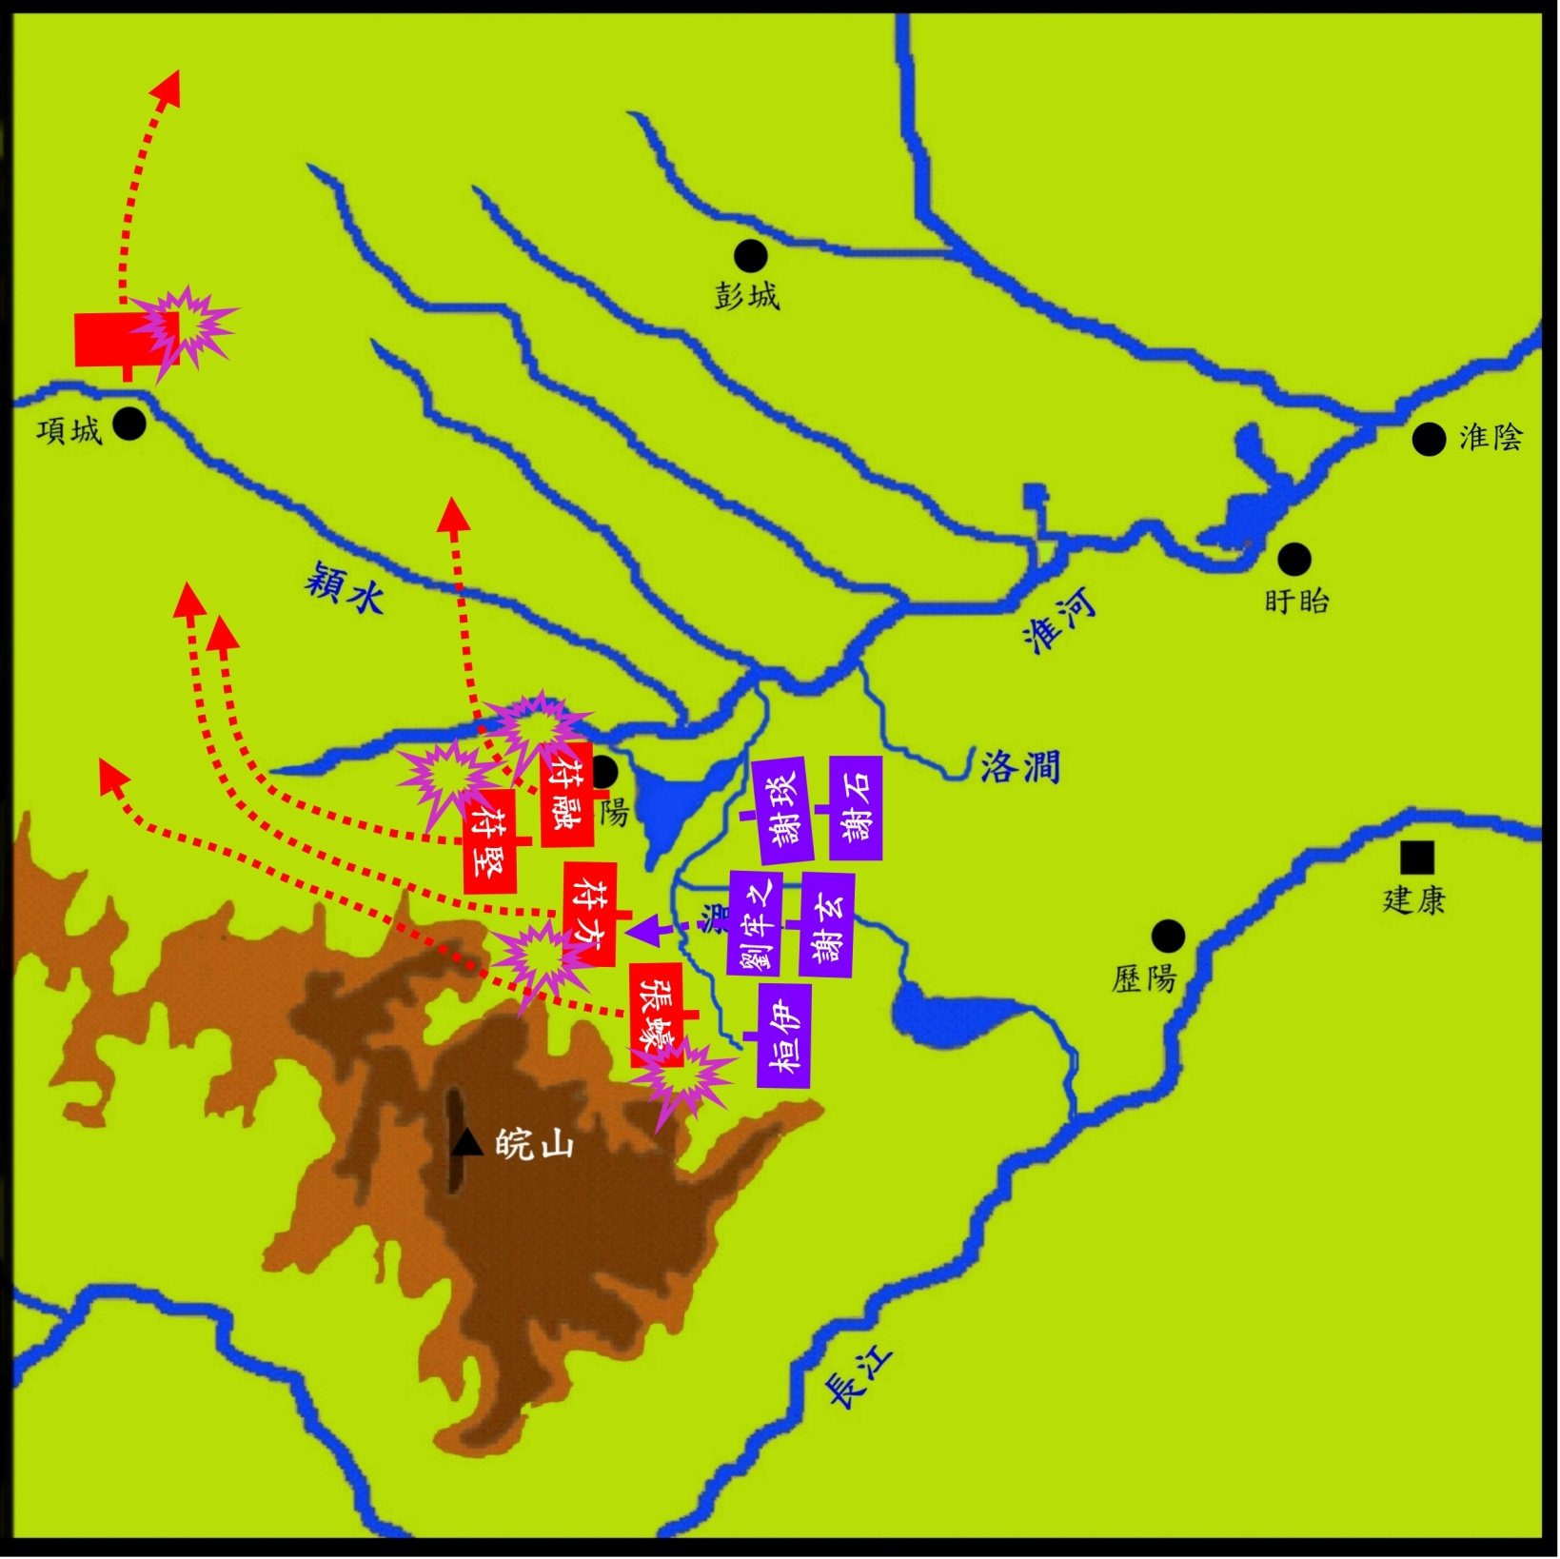
谢玄向苻坚派出使者，提出与其彼此隔岸对峙，不如前秦军向后稍稍退却，让东晋军渡过淝水进行决战。苻坚同意。前秦军往后退却，让出空间让晋军渡河，但许多前秦士兵不明当时状态，加以朱序突然在阵后大呼秦军大败，吓得秦军士兵纷纷慌忙逃跑，大军不受控制，互相践踏而死者不计其数，而完成渡河的晋军又在背后追杀，卒至前秦大军崩溃。淝水之战以东晋大胜告终。

考考你：晋军致胜的主要因素是什么？试从装备、兵源、战略三方面加以归纳。

